Обращение
Российской Коммунистической Рабочей партии (большевиков) в составе КПСС
к рабочим и трудящимся России в связи с праздником Первомая и Дня Победы

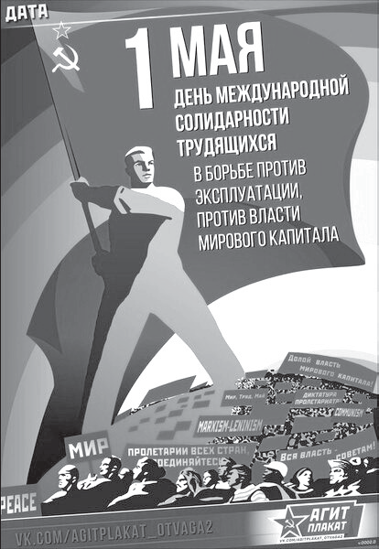
Трудящиеся России вынуждены отмечать праздник Первомая и День Победы в условиях военной спецоперации на Украине, усиления международной напряжённости и фашизации общественной жизни в большинстве стран Запада. Так,
- конфликт на Донбассе готов перерасти в полномасштабную войну России и войск НАТО. Мы призываем правительства всех стран прекратить военные конфликты и решать спорные вопросы путём переговоров, а также вывести иностранные войска с чужих территорий без всяких предварительных условий. Нужно немедленно прекратить гонку вооружений. В наш век, когда ряд стран обладает ядерным оружием разрушительной силы, спровоцированный ядерный удар может уничтожить все живое на нашей планете.
- не прекращается расхищение национальных богатств страны, вывоз золотых запасов за границу, банкротство предприятий и сокращение рабочих мест;
- сохраняется ужесточение законодательства на проведение митингов и демонстраций, поощрение власовщины и белогвардейщины;
- под предлогом военной операции и борьбы с Ковид-19 идёт сокращение трудовых и социальных прав трудящихся (снижение зарплат, увеличение рабочего времени, сокращение финансирования на медицину и образование, рост цен на продукты первой необходимости и тарифов ЖКХ).
В этих условиях рабочий класс и трудящиеся вынуждены переходить к обороне и защите своих трудовых и социальных прав.
НАШИ ЛОЗУНГИ-2022:
- Да здравствует 1 Мая – День классовой борьбы и солидарности трудящихся всех стран!
- Нет – фашизму и войнам! Капитализм как источник войн – на свалку истории!
- Трудящиеся Донбасса! Ваше дело правое! Победа будет за вами!
- Даёшь рабочую солидарность и рабочий контроль на предприятиях!
- Нет – наступлению капитала на трудовые и социальные права трудящихся! Хватит бояться и приспосабливаться! Пора сопротивляться и учиться защищать свои права!
- Наш выбор – мир и социализм!
- Нет – десоветизации и власовщине! Не дадим переписать историю страны!
Вперёд! Заре навстречу! Товарищи, к борьбе! Единством и сплочённостью проложим путь себе!
ЦК РКРП(б)-КПСС

